PLAN DE TRAVAIL JEUDI 8 AVRIL 2021
1/ RITUELS:

Sur ton ardoise, un cahier de brouillon ou une feuille, écris la date du jour .

Dictée de syllabes sur le son travaillé en début de semaine:
Fichier audio sur le blog

Dictée de mots:
Fichier audio sur le blog

2/ LECTURE:
Rappel du son découvert en début de semaine : je vois le O, le I et le N se donner la main : j’entends [oin].

- Observe le poster de l’histoire de Taoki, et en faisant participer un parent, fais des phrases pour le décrire ou rappelle-toi de ce qui a été proposé pendant la classe virtuelle de mardi:
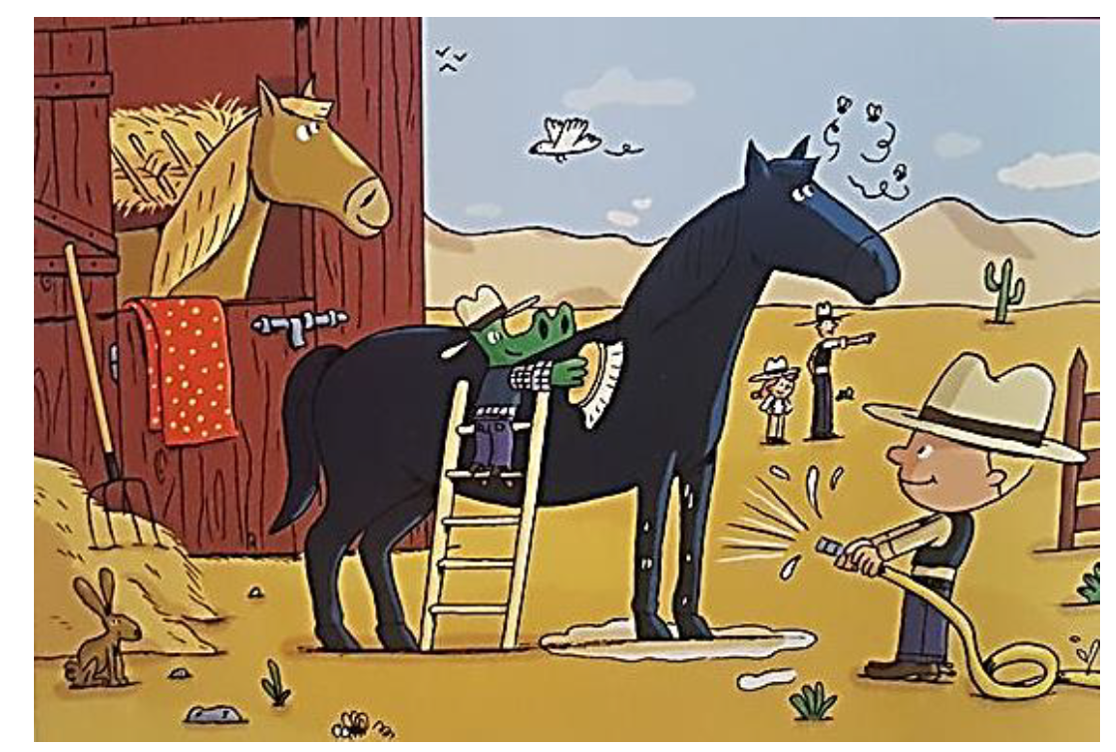
- Lis l’histoire de Taoki afin de découvrir si tes idées étaient celles de l’histoire :

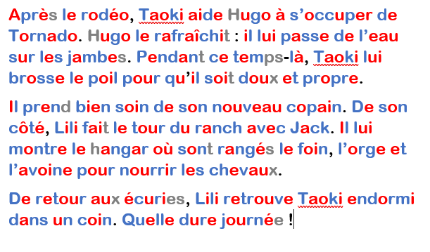

- Fais les exercices suivants :

Cet exercice peut être effectué à l’oral
1/ Réponds aux questions :
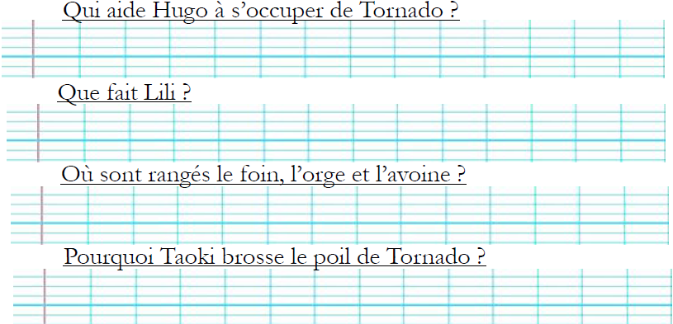

2/ Entoure ou dis les mots qui sont corrects dans la phrase :

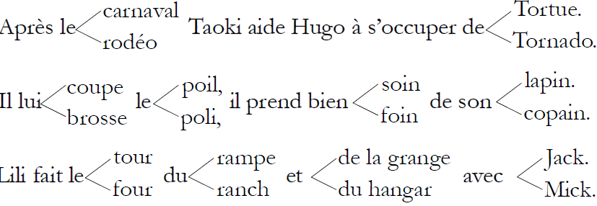

3/ Relie la phrase au bon nom ( ou fais le à l’oral avec l’aide d’un parent) pour indiquer ce que remplace le pronom « il,ils elle » :

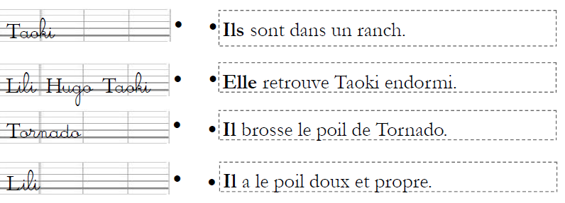

4/ Remplace les mots soulignés par « il », « ils », « elle », ou « elles » :

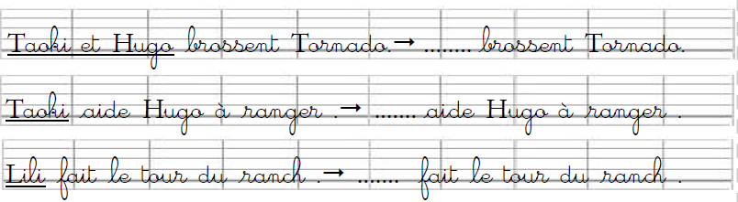

5/ Ecris les syllabes manquantes :

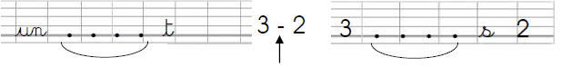

6/ 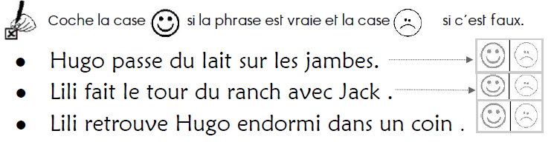

7/ Remets les mots dans le bon ordre pour créer une phrase qui ait du sens :
Attention ; rappel : une phrase commence par une majuscule et se termine par un point.

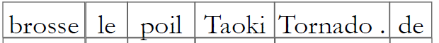

Certains élèves auront besoin d’avoir des petites étiquettes ou bouts de papier, sur lesquels sont notés chaque mot ( 1 mot= 1 papier). Le but pour l’enfant, est de pouvoir manipuler les mots pour retrouver le sens de la phrase.

3/ MATHEMATIQUES:

- Compte jusqu’à 79 à l’oral :

- Jeu des 15 nombres suivants :
Exemple : je te dis : 10, tu me réponds 11, 12, 13, 14, 15, 16, 17, 18, 19, 20, 21, 22, 23, 24, 25.
Jouer avec un parent qui vérifie : « je te dis : 21… je te dis : 39 : ….je te dis 44, ….je te dis 56…. Je te dis 61,……»
- Jeux du château :
Si tu ne peux pas imprimer, dis les nombres à l’oral en montrant la case concernée avec ton doigt.
Message aux parents : au-delà de la famille des 70, vos enfants peuvent avoir besoin de votre aide. 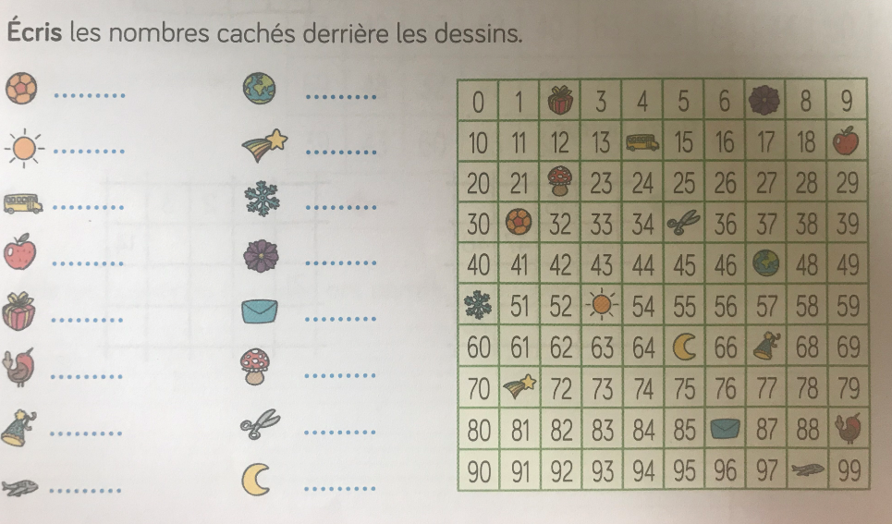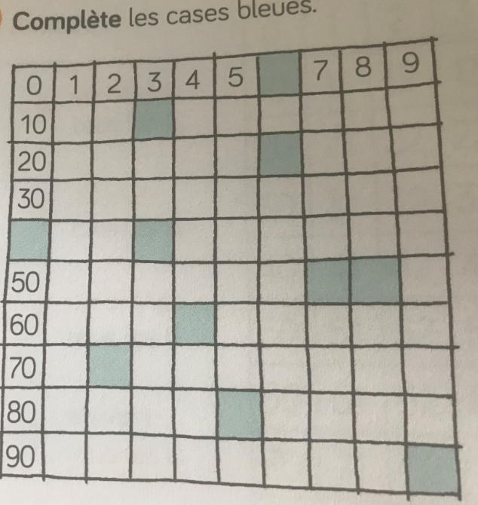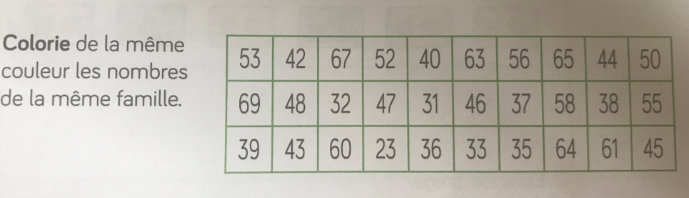

d)Problèmes :

